



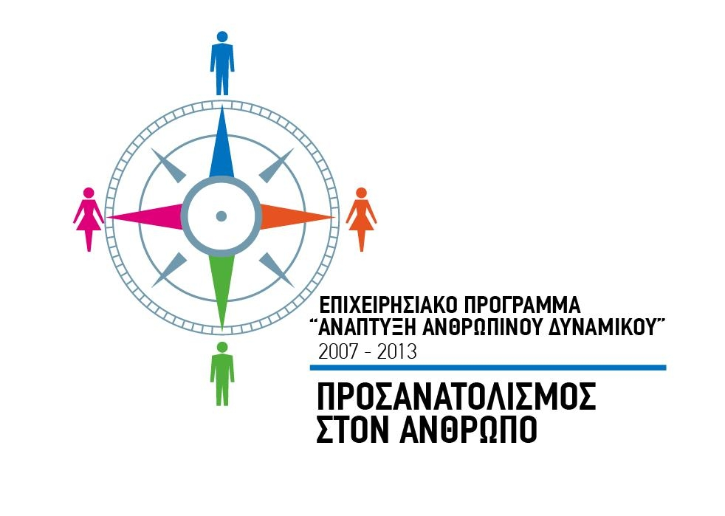



Aθήνα 4/10/2010
Αριθμ. Πρωτ. 741/Γ2

Συγκρότηση Μητρώου Εξωτερικών Συνεργατών
για την υποστήριξη των έργων του ΕΚΕΠ στο ΕΣΠΑ

Tο Εθνικό Κέντρο Επαγγελματικού Προσανατολισμού (Ε.Κ.Ε.Π), Ν.Π.Ι.Δ. εποπτευόμενο από το Υπουργείο Παιδείας Δια Βίου Μάθησης και Θρησκευμάτων, είναι ο εθνικός συντονιστικός φορέας για τον σχεδιασμό και την εφαρμογή της εθνικής πολιτικής Συμβουλευτικής και Επαγγελματικού Προσανατολισμού.
Το ΕΝΙΑΙΟ ΠΡΟΓΡΑΜΜΑ ΔΡΑΣΗΣ ΤΟΥ ΕΚΕΠ ΓΙΑ ΤΗΝ ΑΝΑΠΤΥΞΗ ΥΠΗΡΕΣΙΩΝ ΣΥΜΒΟΥΛΕΥΤΙΚΗΣ ΚΑΙ ΕΠΑΓΓΕΛΜΑΤΙΚΟΥ ΠΡΟΣΑΝΑΤΟΛΙΣΜΟΥ ΣΤΗΝ ΕΚΠΑΙΔΕΥΣΗ – ΑΡΧΙΚΗ ΚΑΤΆΡΤΙΣΗ – ΑΠΑΣΧΟΛΗΣΗ, στο πλαίσιο του ΕΣΠΑ 2007 – 2013, περιλαμβάνει τη συντονισμένη και ενιαία υλοποίηση δράσεων τόσο σε επίπεδο μακροπρόθεσμης ποιοτικής αναβάθμισης του θεσμού όσο και σε επίπεδο επέκτασης των παρεχόμενων εξατομικευμένων υπηρεσιών δια βίου επαγγελματικής ανάπτυξης για την κάλυψη των αναγκών των διαφόρων ομάδων στόχου (π.χ. μαθητές, σύμβουλοι ΣΕΠ, γονείς, εκπαιδευτικοί, νέοι, εργαζόμενοι, άνεργοι, ευρύ κοινό).
Στο πλαίσιο του Επιχειρησιακού Προγράμματος «Εκπαίδευση και Δια βίου Μάθηση» του Υπουργείου Παιδείας Δια Βίου Μάθησης και Θρησκευμάτων, το Ε.Κ.Ε.Π πρόκειται να υλοποιήσει δράσεις για τον επανασχεδιασμό και επέκταση του θεσμού του Σχολικού Επαγγελματικού Προσανατολισμού στη δευτεροβάθμια εκπαίδευση και αρχική επαγγελματική κατάρτιση.
Στο πλαίσιο του Επιχειρησιακού Προγράμματος «Ανάπτυξη Ανθρώπινου Δυναμικού» του Υπουργείου Εργασίας το Ε.Κ.Ε.Π πρόκειται να υλοποιήσει δράσεις που αφορούν την εφαρμογή συστημάτων Συμβουλευτικής στο πλαίσιο της δια βίου μάθησης (Συμβουλευτική Επαγγελματικού Προσανατολισμού – Σύστημα 6) και της υλοποίησης παρεμβάσεων που απορρέουν από την ανάπτυξη και εφαρμογή του ΕΣΣΕΕΚΑ (Άξονας 1 – Δράση1).

Το Ε.Κ.Ε.Π, για την υποστήριξη του έργου του στο πλαίσιο του ΕΣΠΑ, και σύμφωνα με την υπ. αριθμ. 25/29-9-2010 απόφαση του Δ.Σ., προβαίνει στη Συγκρότηση Μητρώου από το οποίο θα επιλέγονται αποκλειστικά οι εξωτερικοί συνεργάτες, οι οποίοι θα αναλαμβάνουν για συγκεκριμένο χρονικό διάστημα και έναντι συγκεκριμένης αμοιβής την κάλυψη μίας ειδικής και ορισμένης ανάγκης του Ε.Κ.Ε.Π για την επιστημονική ή τεχνοκρατική υποστήριξη των έργων που πρόκειται να υλοποιήσει στο πλαίσιο του ΕΣΠΑ.
Το Μητρώο θα είναι ανοιχτό στους ενδιαφερόμενους για εγγραφή τους, μέσω ηλεκτρονικής υποβολής αιτήσεως εγγραφής, μέχρι τη λήξη της προγραμματικής περιόδου (31/12/2013).
Το Μητρώο λειτουργεί υπό τους ακόλουθους όρους:
Δικαίωμα εγγραφής στο Μητρώο για την δυνητική ανάληψη έργων επιστημονικής ή τεχνοκρατικής υποστήριξης έχουν φυσικά ή νομικά πρόσωπα με αποδεδειγμένη επιστημονική ή επαγγελματική ειδίκευση και εγνωσμένο επιστημονικό κύρος και ιδίως επαγγελματική ή/και επιστημονική εμπειρία στα κάτωθι θεματικά πεδία:
- Σχεδιασμός και ανάλυση Πληροφοριακών συστημάτων και Διαδραστικών Εργαλείων.
- Σχεδιασμός και ανάλυση web εφαρμογών.
- Σχεδιασμός και ανάπτυξη Εφαρμογών Συμβουλευτικής και Εκπαίδευσης.
- Εκπόνηση προδιαγραφών software / hardware.
- Διαχείριση έργων πληροφορικής.
- Δια Βίου Συμβουλευτική και Επαγγελματικός Προσανατολισμός (Lifelong Guidance).
- Πληροφόρηση για σπουδές, επαγγέλματα και την αγορά εργασίας.
- Ανάπτυξη εργαλείων επαγγελματικής αξιολόγησης και αυτοδιερεύνησης.
- Διαπολιτισμική Συμβουλευτική.
- Αξιοποίηση των ΤΠΕ στη Συμβουλευτική και Επαγγελματικό Προσανατολισμό.
- Διασφάλιση ποιότητας υπηρεσιών ΣΥΕΠ.
- Εκπόνηση ερευνών και επεξεργασία δεδομένων.
- Ψυχομετρία – Στατιστική.
- Μετάφραση κειμένων σε θέματα ΣΥΕΠ, εκπαίδευσης, κατάρτισης, απασχόλησης και ευρωπαϊκής πολιτικής για την εκπαίδευση και την απασχόληση.
- Σχεδιασμός και Διοργάνωση δράσεων δημοσιότητας, ενημέρωσης και ευαισθητοποίησης.
- Αξιολόγηση υλοποιούμενων έργων στο ΕΣΠΑ.
- Νομική υποστήριξη με εξειδίκευση στα θέματα ΕΣΠΑ.
- Οικονομική διαχείριση και Διοίκηση έργων ΕΣΠΑ.
- Παραγωγή Οπτικοακουστικού υλικού

1. Η εγγραφή στο μητρώο πραγματοποιείται με τη συμπλήρωση της σχετικής ηλεκτρονικής φόρμας που οι υποψήφιοι βρίσκουν στην ιστοσελίδα του Ε.Κ.Ε.Π www.ekep.gr . Η συμπλήρωση της ηλεκτρονικής φόρμας απαιτείται να γίνεται με τον αναλυτικότερο δυνατό τρόπο ώστε να παρέχονται οι περισσότερες δυνατές πληροφορίες για τους εγγραφόμενους υποψήφιους εξωτερικούς συνεργάτες .

2. Κάθε φορά που θα προκύπτει για το Ε.Κ.Ε.Π ανάγκη επιστημονικής ή τεχνοκρατικής υποστήριξης για την αντιμετώπιση ειδικού ζητήματος ή ζητημάτων ή την εκπόνηση έργου θα επιλέγεται με απόφαση του Δ.Σ. του ΕΚΕΠ ο υποψήφιος εξωτερικός συνεργάτης ο οποίος θα διαθέτει την απαιτούμενη βάσει της προκύπτουσας ανάγκης εμπειρία και γνώση και θα προσκαλείται σε σύναψη σύμβασης για την εκπόνηση εμπειρογνωμοσύνης ή για την ανάληψη έργου επιστημονικής ή τεχνοκρατικής φύσεως. Εφόσον ο προσκαλούμενος συμφωνεί θα συνάπτεται σχετικώς σύμβαση στην οποία θα αναφέρονται το αντικείμενο, οι όροι αμοιβής και ο χρόνος υλοποίησης του έργου.

3.Τα βασικά κριτήρια επιλογής των υποψήφιων τα οποία και θα εξετάζονται συνδυαστικά και όχι με σειρά βαρύτητας ανάλογα με το προς υλοποίηση έργο είναι τα εξής: (α) γνωστικό πεδίο, (β) εύρος εμπειρίας και τυχόν ειδίκευση στο αντικείμενο όπως θα προκύπτει από όσα έχουν αποτυπωθεί στην ηλεκτρονική φόρμα εγγραφής, (γ) διάρκεια προϋπηρεσίας (δ) τυχόν διεθνής εμπειρία.

4. Στους εξωτερικούς συνεργάτες δύναται να ανατίθεται (α) η γνωμάτευση επί συγκεκριμένων ζητημάτων που ανακύπτουν ιδίως για το σχεδιασμό αλλά και την εσωτερική αξιολόγηση ή την παρακολούθηση της υλοποίησης των έργων του Ε.Κ.Ε.Π στο πλαίσιο του ΕΣΠΑ (β) η επιστημονική αξιολόγηση, υποστήριξη και τεκμηρίωση σχεδιαζόμενων δράσεων ή υλοποιούμενων έργων (γ) η εκπόνηση επιστημονικού έργου στο πλαίσιο των παραπάνω θεματικών πεδίων.

5. Το ύψος της αμοιβής του εκάστοτε εξωτερικού συνεργάτη θα είναι ανάλογο με την έκταση και τις ειδικές απαιτήσεις του έργου αλλά και με το εύρος της ειδικής γνώσης και εμπειρίας που απαιτείται. Οι εξωτερικοί συνεργάτες θα αμείβονται βάσει του προϋπολογιζόμενου κόστους του εκάστοτε έργου, για τον καθορισμό του οποίου λαμβάνεται υπόψη η βαρύτητα του επιστημονικού αντικειμένου σε συνάρτηση με τις συγκεκριμένες ανθρωποώρες που θα απαιτούνται κάθε φορά.
Η αμοιβή θα χρηματοδοτείται από τα έργα του Ε.Κ.Ε.Π που θα υλοποιούνται στο Επιχειρησιακό Πρόγραμμα «Εκπαίδευση και Δια βίου Μάθηση» του Υπουργείου Παιδείας ή στο Επιχειρησιακού Προγράμματος «Ανάπτυξη Ανθρώπινου Δυναμικού» του Υπουργείου Εργασίας, με τη συγχρηματοδότηση του Ευρωπαϊκού Κοινωνικού Ταμείου.

6. Πριν την κατάρτιση της σύμβασης, ο εξωτερικός συνεργάτης θα καλείται να προσκομίσει τα δικαιολογητικά που θα του ζητηθούν από το Ε.Κ.Ε.Π (ενδεικτικά, για φυσικά πρόσωπα αντίγραφο τίτλου σπουδών, ξένων γλωσσών κ.ά, ενώ για νομικά πρόσωπα ΦΕΚ σύστασης κ.ά), καθώς και υπεύθυνη δήλωση του Ν.1599/1985 περί της αληθείας των δηλωθέντων στο Μητρώο εξωτερικών συνεργατών. Σε περίπτωση μη προσκομίσεως των αιτούμενων δικαιολογητικών το Ε.Κ.Ε.Π δεν θα προβαίνει στην σύναψη της σχετικής συμβάσεως, ενώ ο εξωτερικός συνεργάτης θα διαγράφεται από το μητρώο.

Ο Πρόεδρος του ΔΣ του Ε.Κ.Ε.Π

Βάλτερ Φισσάμπερ

